通用串口舵机调试与使用
最近在网上发现一款做工不错的串口标准舵机，原本打算买回来后更换电路板做普通PWM舵机来用，却碰巧得到了跟这款舵机想通的通讯协议，欣喜之余做了些测试，感觉舵机很不错。使用中也发现一些问题，在此做个整理，给大家提供一个基本功能测试和使用的方法。有更多功能需求的后续联系解决。
- 工具材料的准备
调试串口舵机通常使用PC串口调试软件+USB串口适配器来连接舵机调试。软件为免费版，提供给大家。USB串口适配器如下图，网上很多，都能使用。建议购买使用CH340芯片的适配器，驱动的安装容易，性能稳定。下图中的两种都是使用CH340芯片的适配器。黑色是老款佰特的产品，蓝色是我仿佰特电路自制的。本次调试使用的就是自制适配器。另外因舵机插头不同，还需要准备点小转接头备用，方便连接。
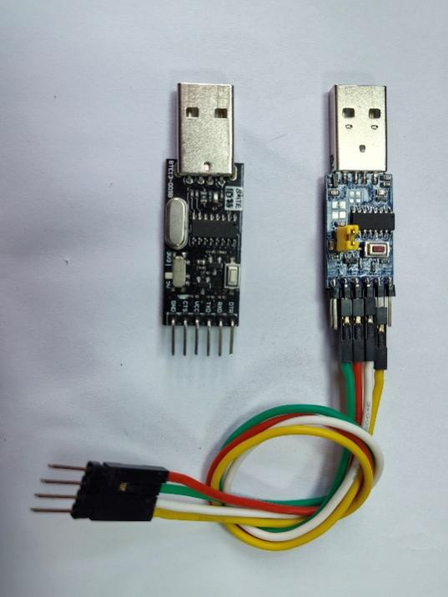
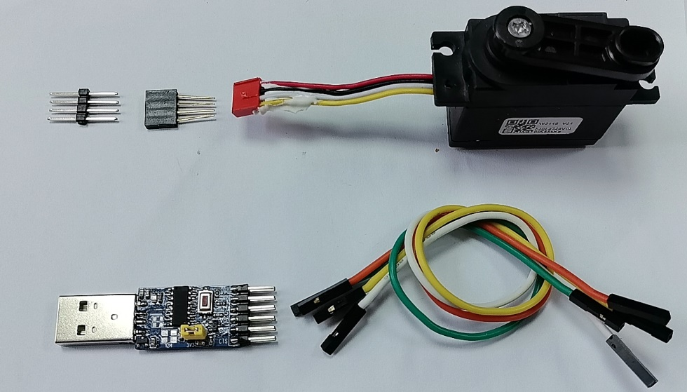
调试舵机全部物件如上图。请注意4根杜邦线要选用优质粗线，我用的是硅胶杜邦线，镀金杜邦头。调试时从USB直接从USB口取电或另行给舵机供电。另行供电电压推荐不大于6V。强烈建议单独给舵机供电来调试，成功率更高。很多电脑的USB口因供电不足会造成调试失败。
硬件连接完整图如下，后面再具体介绍连线方法。注意，请将USB适配器直接插入电脑USB口，慎用延长线。
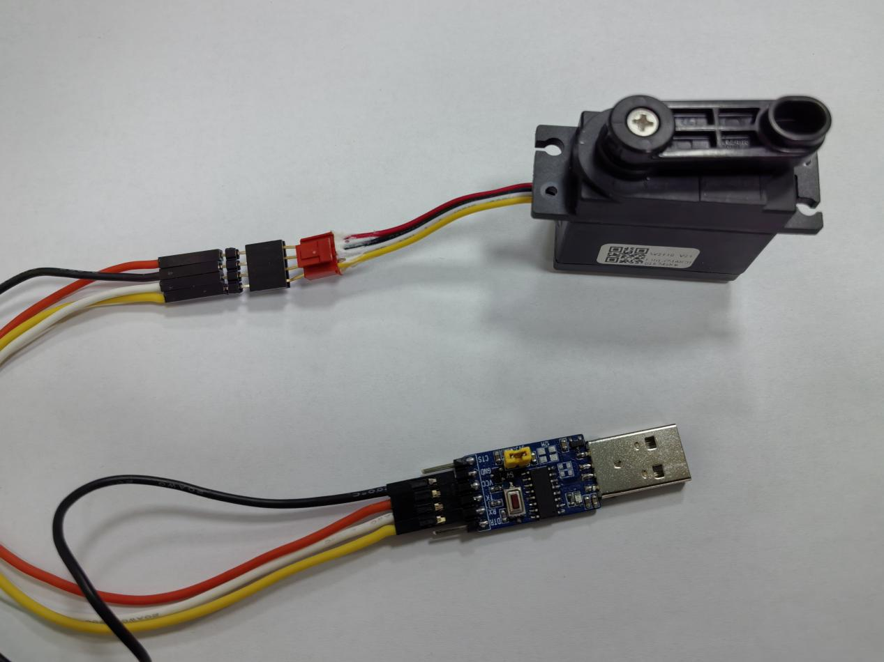
- 软件准备
串口调试软件很多，都能使用。这里推荐sscom5.13.1，网上有免费下载。这款软件为绿色设计，不需要安装，不干扰操作系统，功能也很强大。我分享给大家的软件已经内置了串口舵机驱动的基础功能指令，大家可以直接使用，不需要自己写指令了。软件界面如下，具体用法在后面再讲。
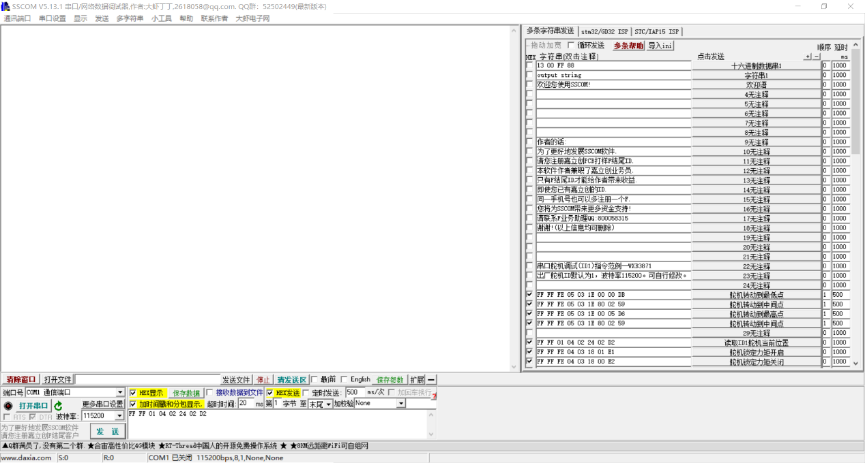
PC端除了准备串口软件外，还要提前安装USB串口适配器的驱动，才能正常使用。驱动程序网上有下载，我提供的资料包里也有。把驱动程序压缩包解压后，双击setup文件运行安装程序，过程如下图：
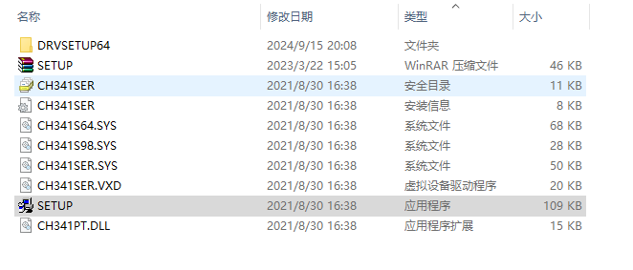
在出现的如下新窗口中点击安装按钮即可开始安装，出现安装成功提示后点确定即可结束安装。
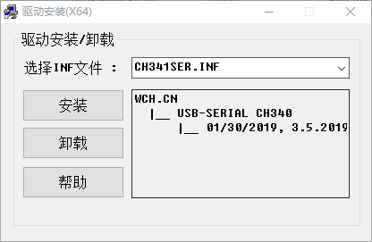
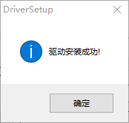
要验证适配器驱动是否正常，可在电脑设备中查看硬件信息。查看方法如下：
在电脑桌面上右键单击我的电脑，选管理，并在如下的计算机管理窗口中点击左侧的设备管理器选项。
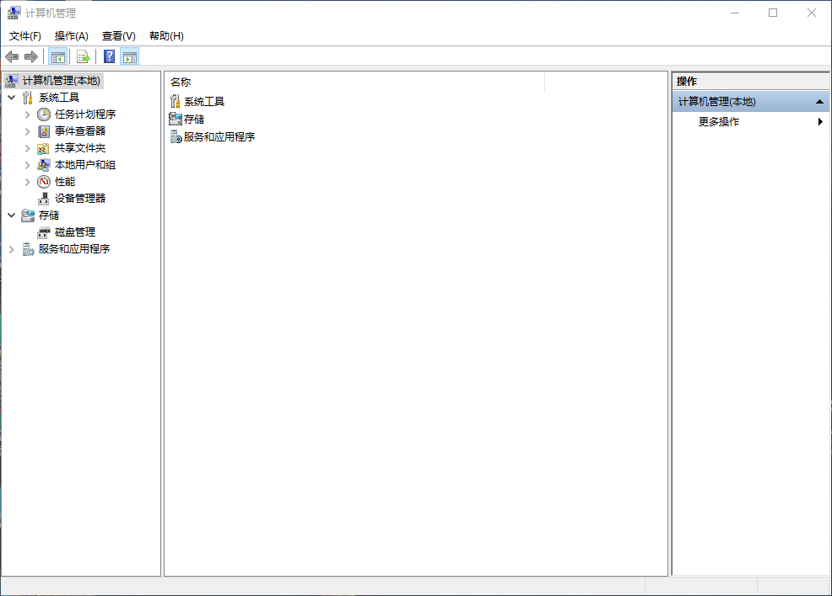
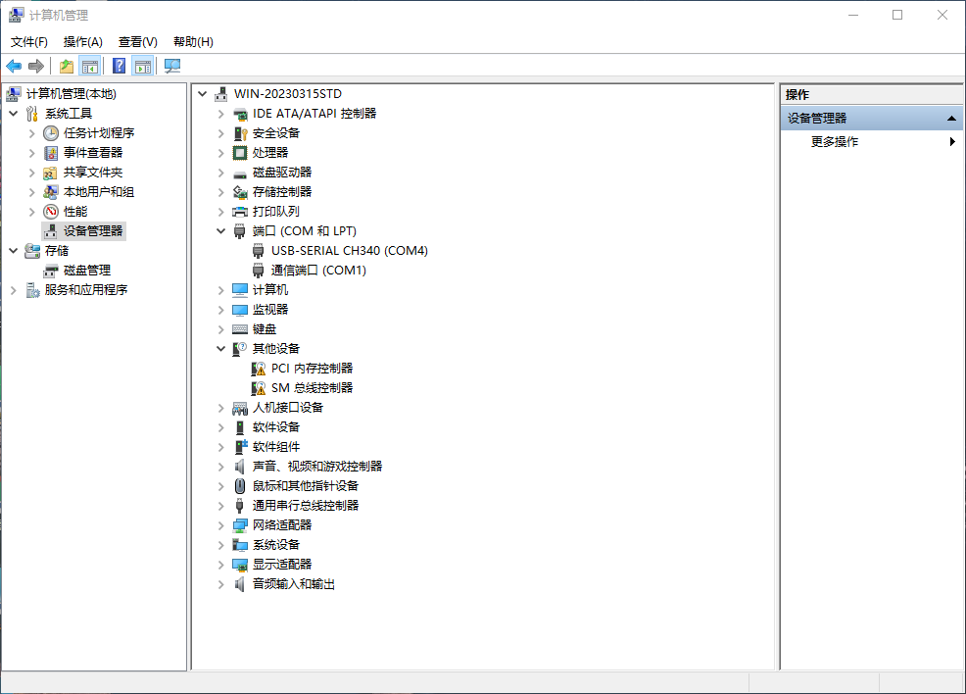
此时将USB串口适配器插入电脑的USB接口，稍等片刻，点击中间区域的 端口（COM和LPT）选项就会看到显示了 USB-SERIAL CH340（COMx）设备，并且设备上没有显示黄色感叹号或问号即表示安装成功了。记住这里的（COMx）显示的编号，后面在软件使用中要用到。以上界面为Win10下操作范例。
至此，软件和硬件的安装都完成了，即可开始使用舵机了。
- 舵机调试的步骤和注意事项
- 检查连线正确性，特别是正负电源线的连接。接反了会烧毁舵机或适配器或电脑USB接口。Rx和Tx接反了舵机会没有反应。具体连接如下：
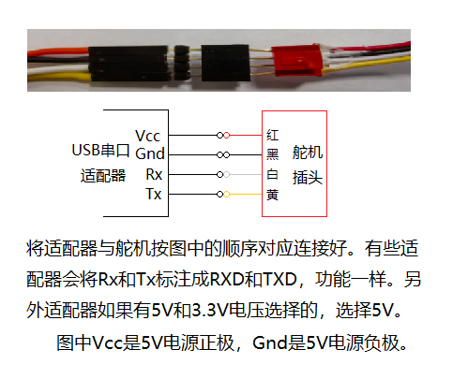
- 打开sscom5.13.1软件，将窗口最大化，并点击 多字符串 菜单，显示出完整界面。界面下方的区域为发送控制和选项区域，可以在中间的编辑区输入要发送的数据和指令。都是16进制值。串口发送每次发1个字节，属于8位数据。多个字节的数据串在一起形成指令。指令的具体构成不同厂家自己设计不同的通讯协议来自己定义的，所以不同厂家的协议是不能通用的。打开软件后第一件事就是要选择USB适配器对应的串口并连接，如下图，在这里要选择前面我们安装查看到的那个COMx串口，范例中是COM4。没选择时如下图显示：

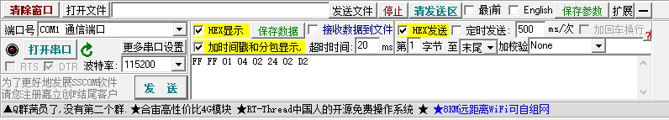

选择后如下图，把波特率调整为115200(舵机默认值，不要随意修改)，点击“打开串口’按钮即可连接适配器控制舵机了。点击后按钮会变成“关闭串口”字样。此区域中的其它选项按照下图调整好。

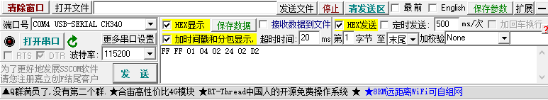

在这个区域已预置了一条读取舵机当前位置的指令，就是那一串数据 FF FF 01 04 02 24 02 D2。直接点击发送按钮就可以看到舵机回传过来的数据了。这个数据值是16位，占用两个字节。低字节在前，高字节在后。舵机返回的这串数据的倒数第3和倒数第2个字节就是当前位置的值。位置值的范围是0x0000-0x0500（10进制0-1280），转动角度范围略大于180°。中点位值是0x0280（10进制640）。用手拧动舵机转轴到不同的位置（注意小范围缓慢拧动，以免损坏舵机），再次读取位置值就能看到数值变化了。这个区域也有按指定间隔连续发送数据的功能，大家自己使用摸索。
在软件界面的右边是自动发送控制区域，已经预置了几条控制舵机运动的指令，大家点击每一行数据右边的按钮（功能说明文字就是按钮）就可以直接发送控制指令，控制舵机转动了。如下图：
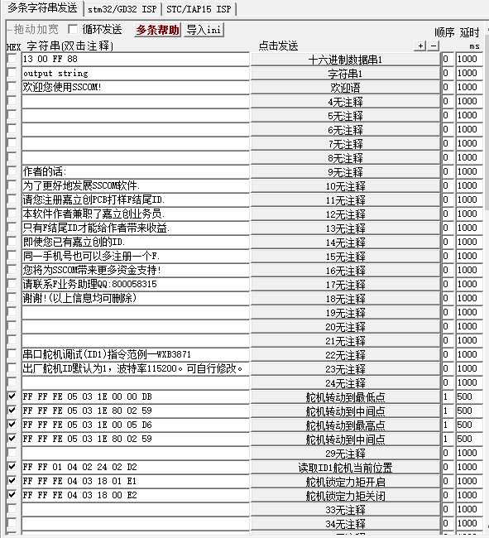
指令表中最上方的文字是软件开发者的声明，请大家不要随意删除，已表示对作者的珍重和支持！
勾选这个区域上方的“循环发送”就可以对一串指令自动发送了。循环发送的选项在每一列右边的两个框里调整。顺序为0的指令不发送，不为0的指令，按顺序框中的数值顺序发送。同一顺序值的按从上到下的顺序依次发送。后方的参数是每条指令发送后的延时时间值，单位ms。
至此，舵机就能在PC端的控制下做测试动作了，更详细的资料后续介绍给大家。
另有许多模友想用模型遥控信号来控制这款舵机的，需要配一块转换电路，把模型遥控信号转换成串口指令才能控制这款舵机。目前已经制作了转换电路第1板，也简单介绍给大家。如下图：

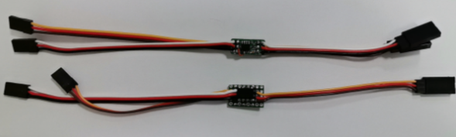

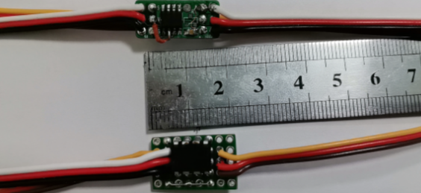

上面一块是定制电路板制作的，下面是用洞洞板手搓的，功能一样，适合有电路制作能力的，不过都比较简单。后续可以给大家提供制作套件。纯手工小众产品，无法量产，给大家玩玩了。
每块电路板连接可以连接4个遥控通道，输出可以控制8个不同ID的这款串口舵机，其中5-8号舵机是对1-4号舵机的反向输出信号，可用可不用。需要更多通道的可以加入更多的转换模块。
最后，这个串口舵机是个电老虎，系统的供电能力要考大家自己去设计解决了。估测每个舵机得按1A工作电流设计。推荐用2S锂电池直接供电，这个舵机可以直接支持8.4V工作。切勿超过8.4V。
祝大家测试顺利，用机愉快！
WXB3871
2025.2.18

